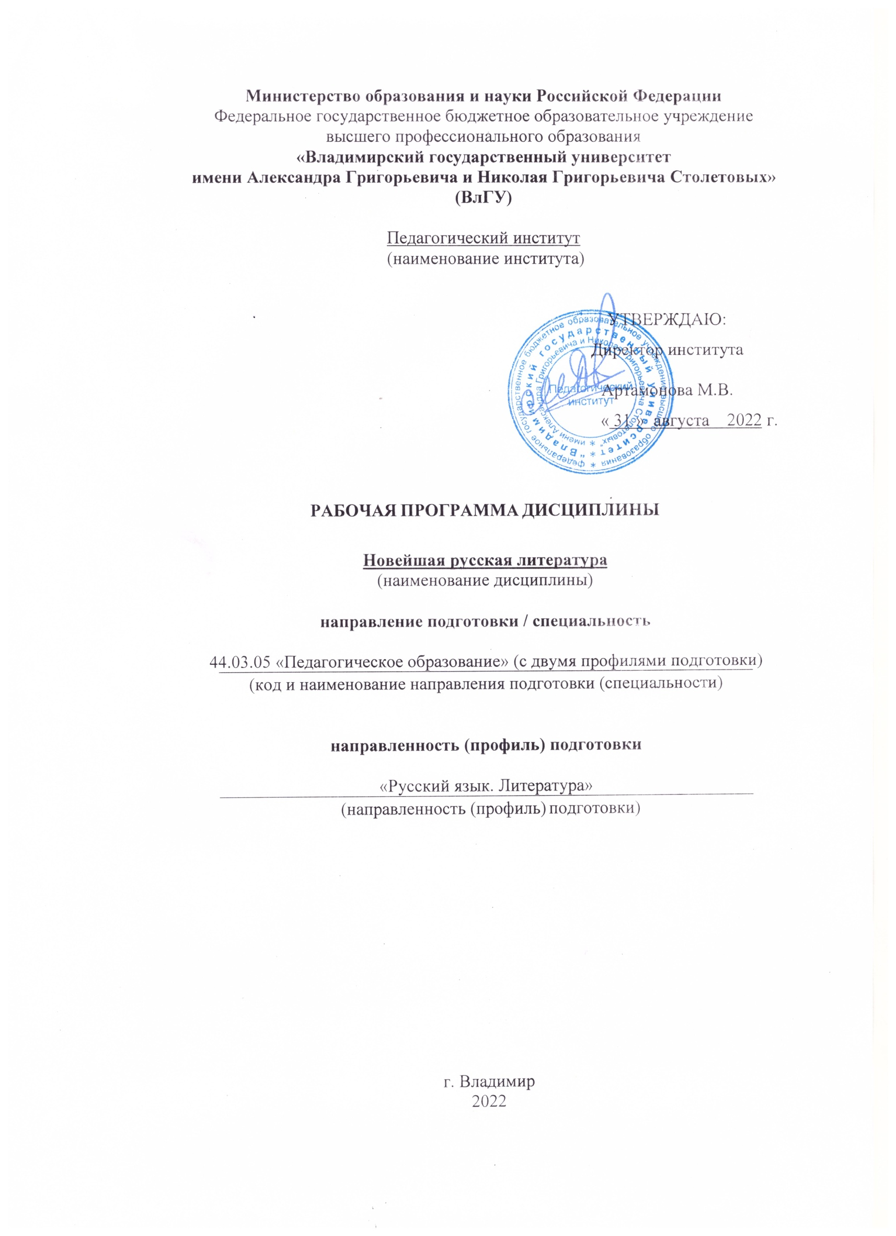
Министерство образования и науки Российской Федерации
Федеральное государственное бюджетное образовательное учреждение
высшего профессионального образования
«Владимирский государственный университет
имени Александра Григорьевича и Николая Григорьевича Столетовых»
(ВлГУ)

Педагогический институт
(наименование института)

УТВЕРЖДАЮ:
Директор института
Артамонова М.В.
« » 2022 г.

РАБОЧАЯ ПРОГРАММА ДИСЦИПЛИНЫ
Новейшая русская литература
(наименование дисциплины)

направление подготовки / специальность

44.03.05 «Педагогическое образование» (с двумя профилями подготовки)
(код и наименование направления подготовки (специальности)

направленность (профиль) подготовки

«Русский язык. Литература»
(направленность (профиль) подготовки)

г. Владимир 2022

1. ЦЕЛИ ОСВОЕНИЯ ДИСЦИПЛИНЫ

Цель освоения дисциплины «Новейшая русская литература» - обеспечить высокий уровень профессиональной теоретической и практической подготовки, на базе освоенной ранее русской литературы 20 века проследить основные тенденции развития русской литературы конца 20- начала 21 века.
Задачи:
- исследовать основные тенденции развития истории русской литературы конца 20 – начала 21 в. и их связи с предшествующим этапом истории литературы;
- рассмотреть художественное своеобразие основных произведений крупнейших писателей и драматургов, проследить эволюцию их творчества.

2. МЕСТО ДИСЦИПЛИНЫ В СТРУКТУРЕ ОПОП

Дисциплина «Новейшая русская литература» является обязательной дисциплиной и относится к вариативной части учебного плана.
Дисциплина «Новейшая русская литература» опирается на общие сведения по литературе, полученные студентами на предыдущих этапах обучения («Русская литература XIX века», «Русская литература 20 века»), дает представление о современном историко-литературном процессе, его основных тенденциях, наиболее значительных авторах и их произведениях.

3. ПЛАНИРУЕМЫЕ РЕЗУЛЬТАТЫ ОБУЧЕНИЯ ПО ДИСЦИПЛИНЕ

Планируемые результаты обучения по дисциплине, соотнесенные с планируемыми результатами освоения ОПОП (компетенциями и индикаторами достижения компетенций):

Формируемые компетенции  (код, содержание компетенции) | Планируемые результаты обучения по дисциплине, в соответствии с индикатором достижения компетенции |  | Наименование оценочного средства
 | Индикатор достижения компетенции  (код, содержание индикатора | Результаты обучения по дисциплине
УК-1 | Способен осуществлять поиск, критический анализ и синтез информации, применять системный подход для решения поставленных задач | УК-1.1. Знает принципы сбора, отбора и обобщения информации  УК-1.2. Умеет соотносить разнородные явления и систематизировать их в рамках избранных видов профессиональной деятельности  УК-1.3. Владеет навыками научного поиска и практической работы с информационными источниками; методами принятия решений. | Практико-ориентированные задания
ОПК-8 | Способен осуществлять педагогическую деятельность на основе специальных научных знаний | ОПК.8.1. Демонстрирует специальные научные знания в своей предметной области  ОПК.8.2. Осуществляет урочную и внеурочную деятельность в соответствии с предметной областью согласно освоенному профилю (профилям) подготовки  ОПК.8.3. Владеет методами научно-педагогического исследования в предметной области и методами анализа педагогической ситуации на основе специальных научных знаний | Практико-ориентированные задания
ПК-4 | Способен формировать развивающую образовательную среду для достижения личностных, предметных и метапредметных результатов обучения средствами преподаваемых учебных предметов | ПК.4.1. Формулирует личностные, предметные и метапредметные результаты обучения по своему учебному предмету  ПК.4.2. Применяет современные методы формирования развивающей образовательной среды  ПК.4.3. Создает педагогические условия для формирования развивающей образовательной среды | Практико-ориентированные задания
ПК-6 | Способен проектировать содержание образовательных программ и их элементов | ПК.6.1. Способен формировать и реализовывать программы развития универсальных учебных действий  ПК.6.2. Демонстрирует знание содержания образовательных программ по своей дисциплине  ПК.6.3. Способен проектировать образовательные программы различных уровней и элементы образовательных программ в своей предметной области | Практико-ориентированные задания
ПК-7 | Способен проектировать индивидуальные образовательные маршруты обучающихся по преподаваемым учебным предметам | ПК.7.1. Совместно с обучающимися определяет индивидуальный образовательный маршрут  ПК.7.2. Определяет содержание и требования к результатам индивидуальной образовательной траектории  ПК.7.3. Владеет методами проектирования индивидуальных образовательных маршрутов в своей предметной области с учетом образовательных потребностей обучающихся | Практико-ориентированные задания

- ОБЪЕМ И СТРУКТУРА ДИСЦИПЛИНЫ

Трудоемкость дисциплины составляет 3 зачетных единицы, 108 часов
Тематический план
форма обучения – очная

№  п/п | Наименование тем и/или разделов/тем дисциплины | Семестр | Неделя семестра | Контактная работа обучающихся  с педагогическим работником |  |  |  | Самостоятельная  работа | Формы  текущего контроля успеваемости,  форма промежуточной  аттестации  (по семестрам)
 |  |  |  | Лекции | Практические занятия | Лабораторные занятия | В форме практической подготовки
1 | Литературные итоги последнего десятилетия. Главные литературные премии России, их лауреаты. | 10 | 1 | 2 | 2 |  |  | 3
2 | Повесть В. Распутина «Дочь Ивана, мать Ивана» как итог развития «деревенской прозы» | 10 | 2,3 | 2 | 2 |  |  | 3
3 | Творчество Л. Бородина конца 20-начала 21 века. Повесть «Год чуда и печали». | 10 | 4,5 | 2 | 2 |  |  | 3 | рейтинг-контроль 1
4 | Творчество А. Варламова. Жанр литературной биографии на рубеже веков и традиции русской и мировой литературы. Основные черты жанра.  Образ Мастера в романе А. Варламова «Михаил Булгаков» | 10 | 6 | 2 | 2 |  |  | 3
5 | Творчество А. Иванова. История и современность, реализм и романтизм, трагическое и комическое в структуре его романов. Роман А. Иванова «Географ глобус пропил»: проблематика и герои | 10 | 7 | 2 | 2 |  |  | 3
6 | Герой и время в произведениях литературы «нового реализма». Роман З. Прилепина «Обитель» | 10 | 8 | 2 | 2 |  |  | 3 | рейтинг-контроль 2
7 | Литература постмодернизма и современный литературный процесс. Творчество В. Пелевина | 10 | 9,  10 | 2 | 2 |  |  | 3
8 | Тенденции развития современной «женской» прозы. | 10 | 11,12 |  | 4 |  |  | 3
9 | Новейшая отечественная поэзия и драматургия | 10 | 13,14 | 2 | 6 |  |  | 8 | рейтинг-контроль 3
Всего за семестр: |  |  |  | 16 | 24 |  |  | 32 | Экзамен в 10 семестре
Итого по дисциплине |  |  |  | 16 | 24 |  |  | 32 | Экзамен в 10 семестре

Содержание лекционных занятий по дисциплине
Тема 1. Литературные итоги последнего десятилетия. Главные литературные премии России, их лауреаты.
Тема 2. Творчество В. Распутина конца 20-начала 21 в. Повесть В. Распутина «Дочь Ивана, мать Ивана» как итог развития «деревенской прозы».
Тема 3. Творчество Л. Бородина конца 20-начала 21 века. Повесть «Год чуда и печали». Тема 4. Тема 4. Творчество А. Варламова. Жанр литературной биографии на рубеже веков и традиции русской и мировой литературы. Основные черты жанра.
Образ Мастера в романе А. Варламова «Михаил Булгаков»
Тема 5. Творчество А. Иванова. История и современность, реализм и романтизм, трагическое и комическое в структуре его романов. Роман А. Иванова «Географ глобус пропил»: проблематика и герои.
Тема 6. Герой и время в произведениях литературы «нового реализма». Полемика о «новом реализме» в современной критике. Проблема героя и среды в произведениях З. Прилепина, Р. Сенчина, С. Шаргунова и др.
Тема 7. Литература постмодернизма и современный литературный процесс. Творчество В. Пелевина
Тема 8. Новейшая отечественная поэзия и драматургия.

Содержание практических занятий по дисциплине

Тема 1. Литературные итоги последнего десятилетия. Главные литературные премии России, их лауреаты. Противоречивый характер новой литературной ситуации в русской литературе в начале 21 века, споры о месте литературы в обществе, о литературоцентризме как парадигме русской культуры. Дискуссия о «новом реализме» в литературной критике в начале ХХI века. Итоги последнего литературного десятилетия. Финалисты ведущих литературных премий («Национальный бестселлер», «Большая книга», «Русский Букер», «Ясная Поляна»)
Тема 2. Повесть В. Распутина «Дочь Ивана, мать Ивана» как итог развития «деревенской прозы». Социальные, философские и нравственные проблемы повести. Главные герои повести. Смысл названия.
Тема 3. Творчество Л. Бородина конца 20-начала 21 века. Повесть «Год чуда и печали». История создания и публикации. Сложность жанра. Философский характер. Миф и его роль в повести.
Тема 4. Творчество А. Варламова. Жанр литературной биографии на рубеже веков и традиции русской и мировой литературы. Основные черты жанра. Образ Мастера в романе А. Варламова «Михаил Булгаков».
Тема 5. Творчество А. Иванова. История и современность, реализм и романтизм, трагическое и комическое в структуре его романов. Роман А. Иванова «Географ глобус пропил»: проблематика и герои.
Тема 6. Герой и время в произведениях литературы «нового реализма». Роман З. Прилепина «Обитель». Лагерная тема в русской литературе. Полемический характер романа.
Тема 7. Литература постмодернизма и современный литературный процесс. Черты литературной теории и практики постмодернизма: «мир как хаос», «мир как текст», «кризис авторитетов», эклектизм, тотальная ирония, «обнажение приема», готовность к языковым играм и др. Творчество В. Пелевина в контексте постмодернизма.
Тема 8. Тенденции развития современной «женской» прозы. История возникновения «женской прозы» в русской и мировой литературе, ее предопределенность социальными явлениями. Официальное признание «женской прозы» как литературного явления в конце ХХ века. Концептуальные и стилистические различия в новейшей женской прозе. Проблематика, сюжеты, героини. Произведения Л. Петрушевской, Т. Толстой и др.
Тема 9. Новейшая поэзия и драматургия. Основные имена, проблемы, жанровые поиски, продолжение классических традиций и их преодоление. Феномен «новой драмы», ее экспериментальный характер. Споры вокруг современной поэзии и драматургии.

6. ОЦЕНОЧНЫЕ СРЕДСТВА ДЛЯ ТЕКУЩЕГО КОНТРОЛЯ УСПЕВАЕМОСТИ, ПРОМЕЖУТОЧНОЙ АТТЕСТАЦИИ ПО ИТОГАМ ОСВОЕНИЯ ДИСЦИПЛИНЫ И УЧЕБНО-МЕТОДИЧЕСКОЕ ОБЕСПЕЧЕНИЕ САМОСТОЯТЕЛЬНОЙ РАБОТЫ СТУДЕНТОВ.

Рейтинг-контроль №1

1.Какие литературные направления существовали в конце 20-начале 21 века?
Реализм, экспрессионизм, символизм, неонатурализм, акмеизм, постмодернизм.

2.Кто из названных писателей не относится к «деревенской прозе»?
В. Пелевин, В. Астафьев, Б. Акунин, В. Белов, В. Распутин, Т. Толстая.

3. Кто из перечисленных авторов имеет отношение к Владимирской земле?
В. Распутин, В. Белов, В. Шукшин, Л. Бородин, В. Маканин.

4. Кто является автором следующих произведений:
«Лаз», «Андеграунд, или Герой нашего времени», «Кавказский пленный», «Асан»?

5. В произведениях какого современного писателя события как правило происходят на Урале?
Л. Петрушевская, В. Шаров, Ю. Королев, А. Иванов, В. Пелевин.

6.Традиции какого писателя проявились в литературе постмодернизма?
Л. Леонов, А. Платонов, В. Набоков, М. Булгаков, И. Шмелев.

Рейтинг-контроль №2

1.Кто из перечисленных писателей является автором первого манифеста о «новом реализме» в начале 21 века?
З. Прилепин, Г. Садулаев, А. Иличевский, М. Шишкин, С. Шаргунов.

2.Назовите автора следующих произведений:
«Грех», «Восьмерка», «Я пришел из России», «Черная обезьяна».

3. Кто является автором римейка к повести В. Распутина «Прощание с Матерой» - повести «Зона затопления»?
Д. Быков, О. Славникова, Л. Улицкая, М. Тарковский, Р. Сенчин.

4.Кто из писателей рубежа 20-21 вв. продолжил тему «Кавказского пленника» Л. Толстого?
В. Астафьев, В. Пелевин, В. Маканин, Ю. Мамлеев.

5.Какое из названных произведений не имеет отношения к военной прозе?
«Идущие в ночи», «Чеченский блюз», «Патологии», «Шалинский рейд», «Немцы».

6.Кто продолжил традиции Б. Зайцева в жанре беллетризованной биографии?
Д. Быков, А. Варламов, Л. Сараскина, П. Басинский.

Рейтинг-контроль №3

1. Назовите автора первого романа-антиутопии в русской литературе 20 века
М. Горький, А. Толстой, А. Платонов, Е. Замятин, В. Набоков.

2. Кто из перечисленных писателей не обращался к лагерной теме?
Ю. Домбровский, З. Прилепин, А. Солженицын, В. Шаламов, Р. Сенчин.

3. К какому жанру относятся следующие произведения А. Проханова?
«Крым», «Время золотое», «Господин Гексоген», «Политолог»

4. Какое литературное направление характеризуется следующими принципами?
«Кризис авторитетов», пастиш, эссеизм повествования, эклектизм, тотальная ирония, «обнажение приема».

5. Кто из перечисленных писателей не имеет отношения к фантастической литературе?
С. Лукьяненко, А. Платонов, А. Рубанов.

5.2 Промежуточная аттестация

Вопросы к экзамену

1. Социальные и философские проблемы в позднем творчестве В. Распутина.
2. Роль женских образов в произведениях В. Распутина конца 20-начала 21 века.
3. Идеи и эстетические принципы литературы «нового реализма». Представители «нового реализма» (анализ одного из произведений).
4. Герой и мир в творчестве З. Прилепина .
5. Роман З. Прилепина «Обитель» и лагерная проза 20 века.
6.Анализ литературной ситуации конца 20-начала 21 века.
7. Основные литературные премии начала 21 века. Лауреаты последних лет. Анализ одного из произведений.
8. Творчество А. Варламова.
9. Образ М. Булгакова в одноименном романе А. Варламова. Роль документа в структуре текста.
10. Философия и поэтика литературы постмодернизма. Литература русского постмодернизма конца 20-начала 21 века (обзор).
11. Творчество В. Пелевина как пример постмодернизма в отечественной литературе.
12. Новейшая «женская проза», ее типологические принципы и литературная практика. Литературная критика о «женской прозе» как феномене литературного процесса.
13. Проблемы и героини современной «женской прозы» (на примере произведений Л. Петрушевской, Т. Толстой, М. Кучерской и др.- по выбору).
14. Современная литературная критика. Основные имена.
15. Творчество А. Иванова. Анализ одного из романов («Географ глобус пропил», «Сердце Пармы»).
16. Творчество Л. Бородина и традиции отечественного реализма. Повесть «Год чуда и печали».
17. Обзор новейшей драматургии.
18. Общая картина развития русской поэзии рубежа тысячелетий. Традиции и новаторство. Основные поэтические тенденции. Литературные поэтические премии.

Темы для самостоятельного изучения

1. Реалистическая проза конца 20 –начала 21 века. Творчество Л. Бородина рубежа веков. Роман «Без выбора»
2. Роман А. Иванова «Тобол»
3. Творчество А. Иванова. Роман «Сердце Пармы»
4. Творчество В. Маканина. Роман «Асан»
5. Жанр антиутопии в современной литературе.
6. Драматургия 21 века.

Список художественной литературы для обязательного чтения

В. Распутин. В ту же землю. Видение. Нежданно-негаданно. Дочь Ивана, мать Ивана.
А. Варламов. Михаил Булгаков. Алексей Толстой. Шукшин. Мысленный волк.
Л. Бородин. Год чуда и печали.
А. Иванов. Географ глобус пропил. Сердце Пармы. Тобол.
В. Маканин. Асан.
З. Прилепин. Патологии. Санькя. Обитель.
Т. Толстая. Рассказы.
И. Бояшов. Танкист, или «Белый тигр».
Р. Сенчин. Елтышевы. Зона затопления.
С. Беляков. Гумилев сын Гумилева.
Е. Водолазкин. Лавр. Авиатор.
А. Рубанов. Хлорофилия. Финист-ясный сокол.
П. Басинский. Горький. Лев Толстой: бегство из рая.
В. Пелевин. Ампир В. Синий фонарь. Бубен верхнего мира. Хрустальный мир.
Г. Садулаев. Бич Божий. Блокада.
Л. Петрушевская. Время ночь. Новые Робинзоны. Бессмертная любовь.

Задания для конспектирования

1. Ермолин Е. Не делится на нуль. Концепция литературного процесса 2000-х годов и литературные горизонты // Континент. 2011. №150.
2. Беляков С. Истоки и смысл «нового реализма»: к литературной ситуации нулевых [Электронный ресурс] - URL: http://www.rospisatel.ru/konferenzija/beljakov.htm (дата обращения: 2.12. 2020).
3. Володихин Д. Восхождение к чистоте // День литературы. 2011. № 7.
4. Пустовая Валерия. Человек с ружьем: смертник, бунтарь, писатель. О молодой военной прозе // Новый мир. 2005. №5.
5. Беляков Сергей. Три портрета на фоне войны // [Электронный ресурс] - URL:
http://glfr.ru/biblioteka/sergej-beljakov (дата обращения: 8.12.2020).
6. Костылева И.А. Жанр беллетризованной биографии в русской литературе 20-21вв. // Жанр и его метаморфозы в литературах России и Англии. Материалы 8 международной научной конференции «Художественный текст и культура». Владимир , 2010. (О романах А. Варламова).
7. Латынина Алла. Притча в военном камуфляже // Новый мир. 2008. №12. ( О романе В. Маканина «Асан»).
8. Щербинина Юлия. Одержимость погибелью // Знамя. 2010. №7. ( О творчестве А. Иванова).
9. Сенчин Р. Питомцы стабильности или грядущие бунтари? Дебютанты нулевых годов // Дружба народов. 2010.№1.
10. Татаринов. А. Контуры русского неомодернизма. Об основных смыслах современной отечественной прозы [Электронный ресурс] - URL: http://www.reading-hall.ru/publication.php?id=12314 (дата обращения: 8.12.2020).

Практические задания для самоконтроля
1. Сравните роман З. Прилепина «Санькя» с романом М. Горького «Мать». Что общего и в чем различие?
2. Можно ли считать роман «Зона затопления» Р. Сенчина продолжением повести «Прощание с Матерой» В. Распутина?
3. Проследите эволюцию жанра романа-биографии в русской литературе на протяжении 20-21 вв.
5. Почему именно мотив Судьбы является главным в романе А. Варламова «Михаил Булгаков»?
6. Концепция войны в новейшей прозе и отечественная литературная традиция (на примере романов В. Маканина «Асан» и З. Прилепина «Патологии»).
7. Миф в современной литературе.
8. Современный политический роман: авторы, произведения, идеи.
9. Творчество А. Иванова и проблема серьезной и массовой литературы.

7.УЧЕБНО-МЕТОДИЧЕСКОЕ И ИНФОРМАЦИОННОЕ ОБЕСПЕЧЕНИЕ
ДИСЦИПЛИНЫ

7.1. Книгообеспеченность
Наименование литературы: автор, название, вид издания, издательство | Год издания | КНИГООБЕСПЕЧЕННОСТЬ
 |  | Количество экземпляров изданий в библиотеке ВлГУ в соответствии с ФГОС ВО | Наличие в электронной библиотеке ВлГУ
1 | 2 | 3 | 4
Основная литература*
1. Современная традиционалистская проза: идеология и мифопоэтика [Электронный ресурс] : учеб. пособие / Н. В. Ковтун. - 2-е изд., стер. - М.: ФЛИНТА, 2015. | 2015 |  | http://www.studentlibrary.ru/book/ISBN9785976513150.html
2. История русской литературы XX - начала XXI века: в 3-х частях. Часть III: 1991-2010-е годы [Электронный ресурс] : Учебник для вузов / Сост. и науч. ред. проф. В.И. Коровин. - М. : ВЛАДОС, 2014. | 2014 |  | http://www.studentlibrary.ru/book/ISBN9785976511132.html
3. Русская литературная критика конца XIX - начала XX века : стратегии творческого поведения, социология литературы, жанры, поэтика [Электронный ресурс] : учеб. пособие / В.Н. Крылов. - 2-е изд., стер. - М. : ФЛИНТА, 2015. - 230 с. - ISBN 978-5-9765-1976-3. | 2015 |  | http://www.studentlibrary.ru/book/ISBN9785976511378.html
Дополнительная литература
1. Головко В.М. Герменевтика литературного жанра [Электронный ресурс]: учеб. пособие / В.М. Головко. - 3-е изд., стер. - М.: ФЛИНТА, 2015. - 184 с. | 2015 |  | http://www.studentlibrary.ru/book/ISBN9785976511859.html
2. Мартьянова С.А. Персонаж в художественной литературе: учебное пособие, Владимир, ВлГУ, 2014. | 2014 |  | http://e.lib.vlsu.ru:80/handle/123456789/3586

7.2. Периодические издания
1. Словарь литературоведческих терминов: www. slovar.lib.ru
2. Фундаментальная электронная библиотека «Русская литература и фольклор»: www.feb-web.ru
3. Рубрикон – Универсальные энциклопедии: www.rubricon.com
4. Библиотека русской религиозно-философской и художественной литературы «Вехи»: www.vehi.net
5. Журнальный зал: электронная библиотека современных литературных журналов России: magazines.russ.ru

7.3. Интернет-ресурсы

1. http://philologos.narod.ru
2. http://dic.academic.ru
3. http://www.library.ru
4. http://www.philology.ru
5. http://www.vavilon.ru
6. http://www.biografia.ru
7. http://litera.edu.ru
8. http://www.askbooka.ru
8. МАТЕРИАЛЬНО-ТЕХНИЧЕСКОЕ ОБЕСПЕЧЕНИЕ ДИСЦИПЛИНЫ

Для реализации дисциплины «Новейшая русская литература» имеются специальные помещения для проведения занятий лекционного типа, занятий практического типа - лекционная аудитория, оснащённая мультимедийной техникой (мультимедиа-проектор в комплекте с экраном и компьютером (фонд факультета)) и учебная доска; помещения для групповых и индивидуальных консультаций, текущего контроля и промежуточной аттестации, а также помещения для самостоятельной работы. Практические/лабораторные работы проводятся в аудиториях № 13-8; 11-8.

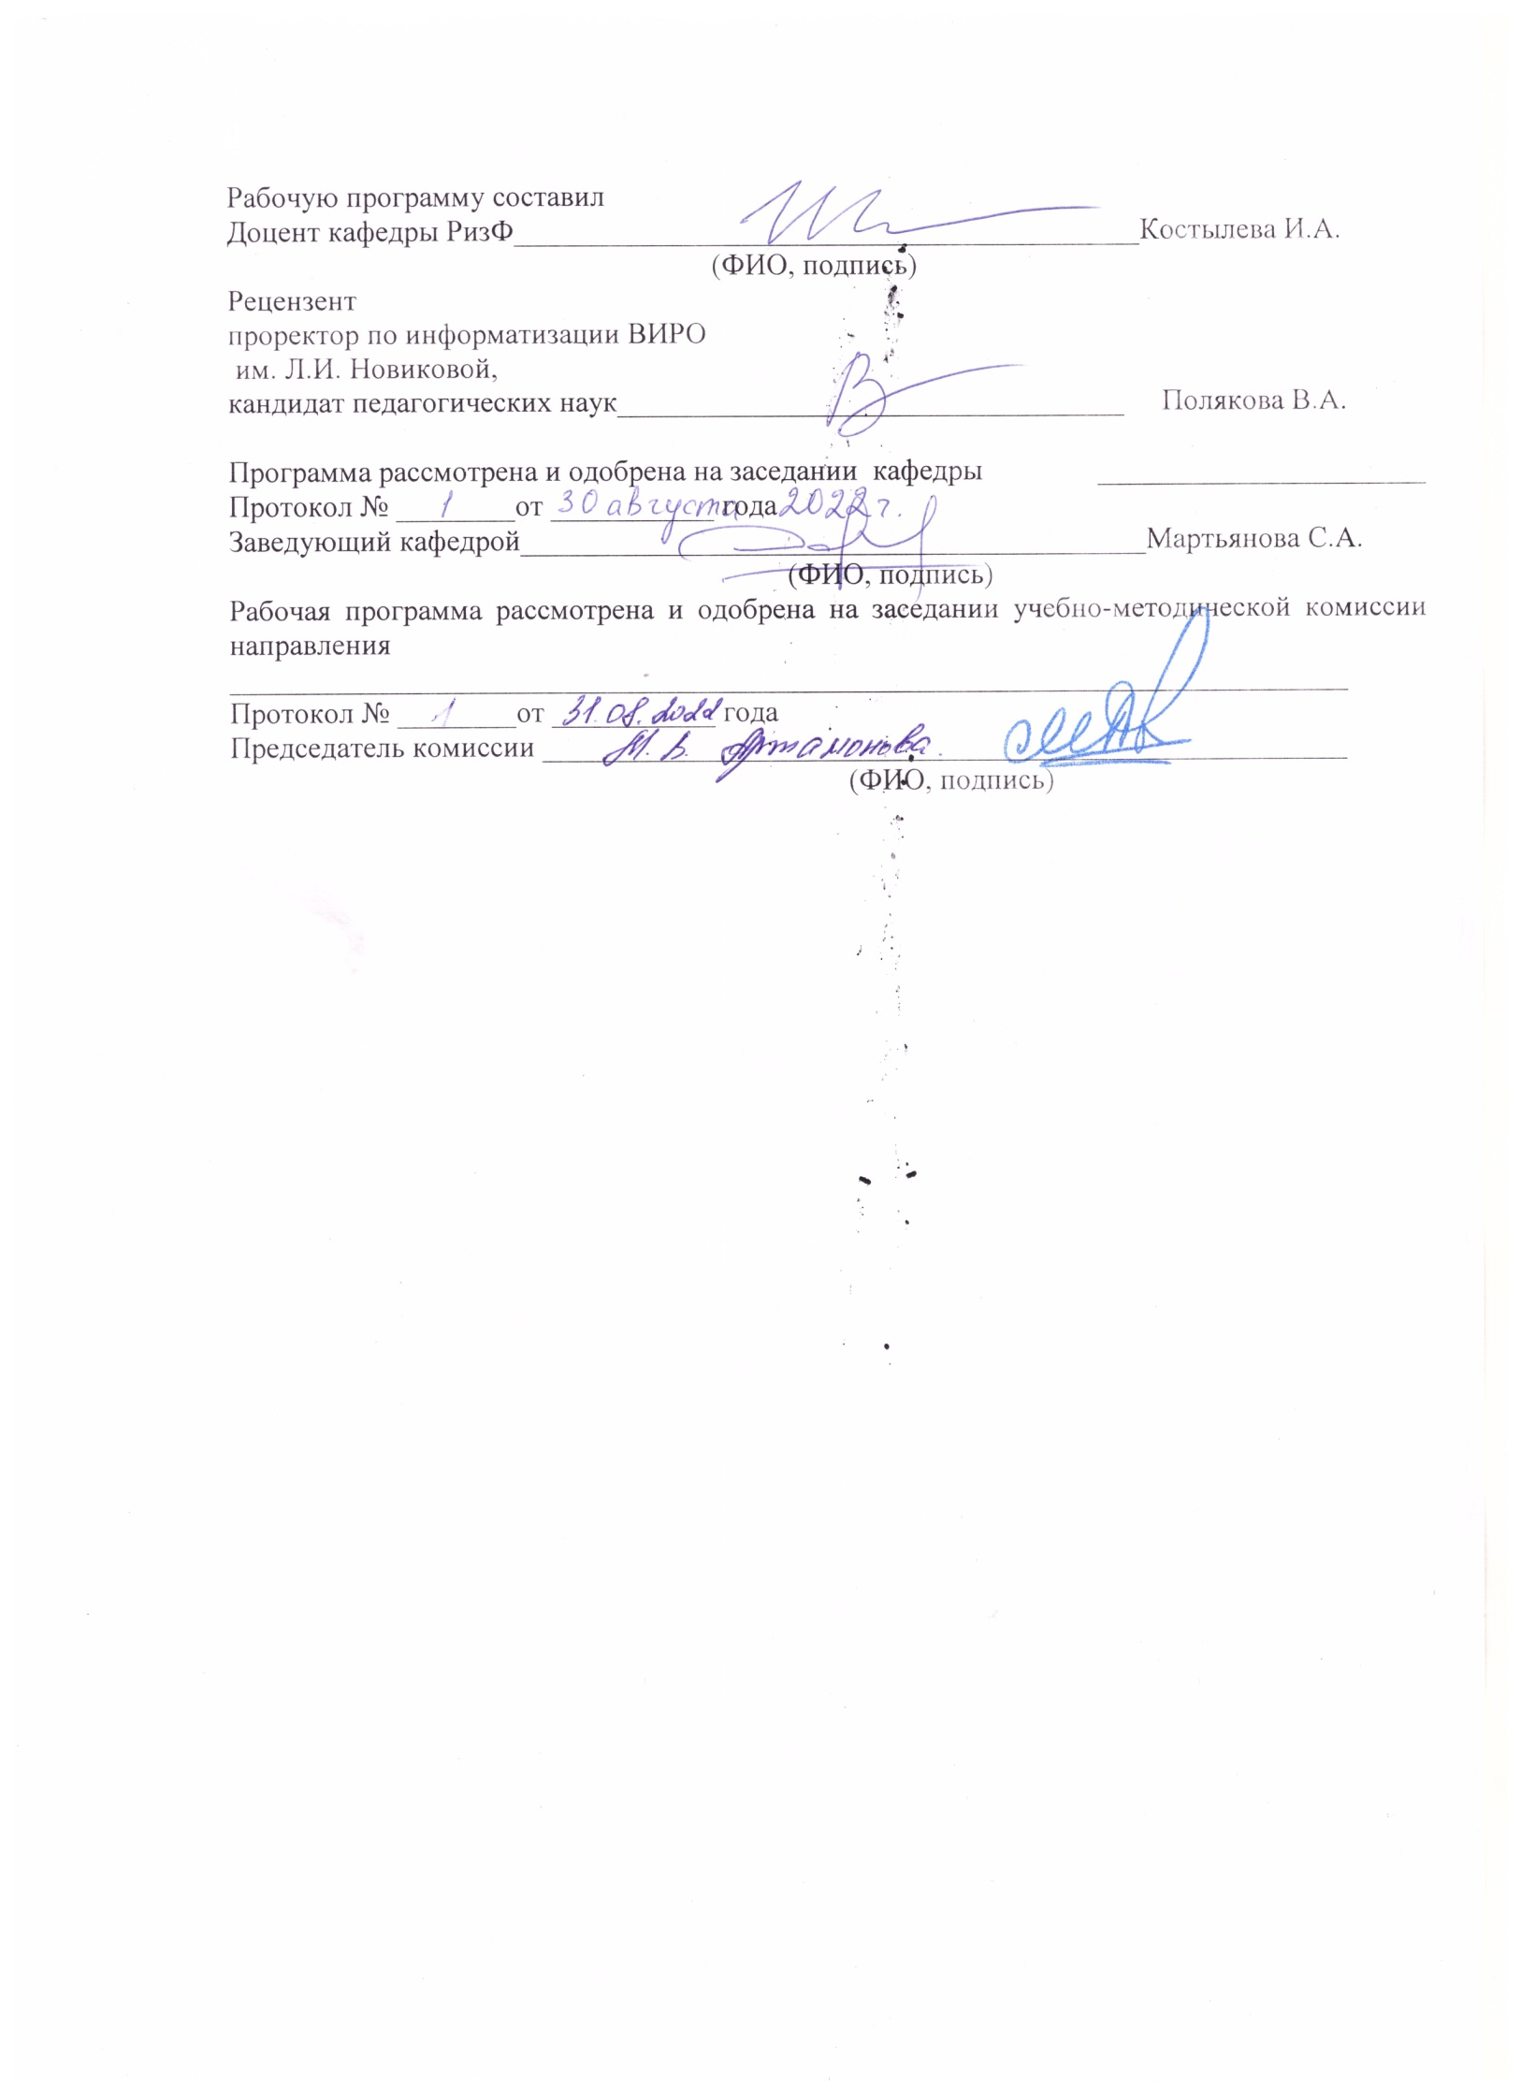
Рабочую программу составил
Доцент кафедры РизФ__________________________________________Костылева И.А.
(ФИО, подпись)
Рецензент
проректор по информатизации ВИРО
им. Л.И. Новиковой,
кандидат педагогических наук__________________________________ Полякова В.А.

Программа рассмотрена и одобрена на заседании кафедры ______________________
Протокол № ________от ___________ года
Заведующий кафедрой__________________________________________Мартьянова С.А.
(ФИО, подпись)
Рабочая программа рассмотрена и одобрена на заседании учебно-методической комиссии направления ___________________________________________________________________________
Протокол № ________от ___________ года
Председатель комиссии ______________________________________________________
(ФИО, подпись)

ЛИСТ ПЕРЕУТВЕРЖДЕНИЯ
РАБОЧЕЙ ПРОГРАММЫ ДИСЦИПЛИНЫ (МОДУЛЯ)

Рабочая программа одобрена на ___________ учебный год
Протокол заседания кафедры № ______ от __________________________ года
Заведующий кафедрой_______________________________________________

Рабочая программа одобрена на ___________ учебный год
Протокол заседания кафедры № ______ от _________________________ года
Заведующий кафедрой_______________________________________________

Рабочая программа одобрена на ___________ учебный год
Протокол заседания кафедры № ______ от _________________________ года
Заведующий кафедрой_______________________________________________

ЛИСТ РЕГИСТРАЦИИ ИЗМЕНЕНИЙ
в рабочую программу дисциплины «Новейшая русская литература»
образовательной программы направления подготовки 44.03.05 «Педагогическое образование», направленность: Русский язык. Литература (бакалавриат)

Номер  изменения | Внесены изменения в части/разделы рабочей программы | Исполнитель  ФИО | Основание  (номер и дата протокола заседания кафедры)
1
2

Зав. кафедрой_____________/ _____________
Подпись ФИО

